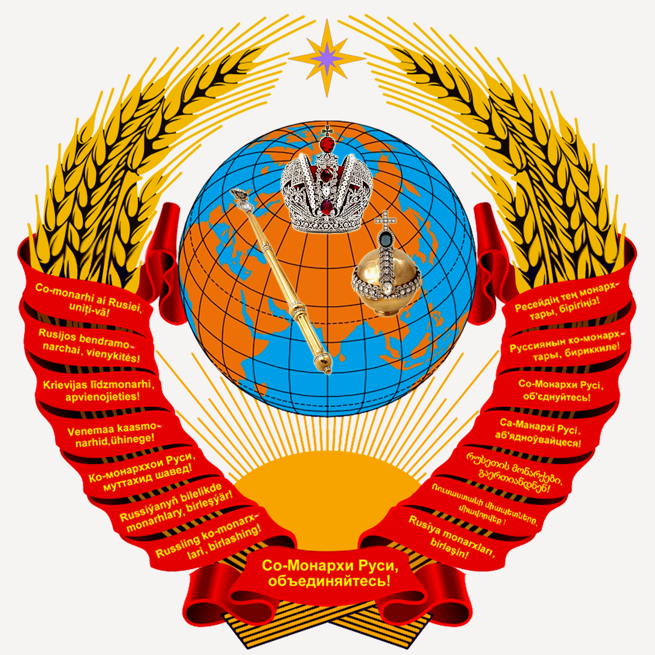
СОЮЗ СОВЕТСКИХ СОЦИАЛИСТИЧЕСКИХ РЕСПУБЛИК

ПРЕЗИДИУМ ВЕРХОВНОГО СОВЕТА
СОЮЗА СОВЕТСКИХ СОЦИАЛИСТИЧЕСКИХ РЕСПУБЛИК

ПОСТАНОВЛЕНИЕ
- ентября 2022 года № 220901

Верховный Совет СССР постановляет:

В связи с проведением выборов отправить Совет Министров СССР в отставку в полном составе.

Председатель

Президиума ВС СССР

Секретарь

Президиума ВС СССР

г. Москва

26 сентября 2022 года

№ 220901

